
Об утверждении регламента государственной услуги "Прием документов для участия в конкурсе на присуждение звания "Лучший педагог"
Утративший силу
Постановление акимата Жамбылской области от 27 июля 2015 года № 160. Зарегистрировано Департаментом юстиции Жамбылской области 24 августа 2015 года № 2734. Утратило силу постановлением акимата Жамбылской области от 23 февраля 2021 года № 50
Сноска. Утратило силу постановлением акимата Жамбылской области от 23.02.2021 № 50 (вводится в действие по истечении десяти календарных дней после его первого официального опубликования).
Примечание РЦПИ.
В тексте документа сохранена пунктуация и орфография оригинала.
В соответствии с Законом Республики Казахстан от 23 января 2001 года "О местном государственном управлении и самоуправлении в Республике Казахстан", Законом Республики Казахстан от 15 апреля 2013 года "О государственных услугах" акимат Жамбылской области ПОСТАНОВЛЯЕТ:
1. Утвердить регламент государственной услуги "Прием документов для участия в конкурсе на присуждение звания "Лучший педагог".
2. Коммунальному государственному учреждению "Управление образования акимата Жамбылской области" в установленном законодательством порядке обеспечить:
1) государственную регистрацию настоящего постановления в органах юстиции;
2) в течение десяти календарных дней после государственной регистрации настоящего постановления направление его на официальное опубликование в периодических печатных изданиях и в информационно-правовой системе "Әділет";
3) размещение настоящего постановления на интернет-ресурсе акимата Жамбылской области.
3. Контроль за исполнением настоящего постановления возложить на заместителя акима области Е. Манжуова.
4. Настоящее постановление вступает в силу со дня государственной регистрации в органах юстиции и вводится в действие по истечении десяти календарных дней после его первого официального опубликования.
Аким области | К. Кокрекбаев
Утвержден постановлением
акимата Жамбылской области
от 27 июля 2015 года № 160
Регламент государственной услуги "Прием документов для участия в конкурсе на присуждение звания "Лучший педагог"
1. Общие положения
1. Государственная услуга "Прием документов для участия в конкурсе на присуждение звания "Лучший педагог" (далее – государственная услуга) оказывается Министерством образование и науки Республики Казахстан, управлением образования акимата Жамбылской области (далее – управление) и отделами образования районов и города (далее – отдел) в соответствии со стандартом государственной услуги "Прием документов для участия в конкурсе на присуждение звания "Лучший педагог" (далее – стандарт), утвержденным приказом Министра образования и науки Республики Казахстан от 8 апреля 2015 года №173 "Об утверждении стандартов государственных услуг по приему документов для участия в конкурсах на присуждение звания "Лучший педагог" и на замещение руководителей государственных учреждений среднего образования, оказываемых Министерством образования и науки Республики Казахстан, местными исполнительными органами" (зарегистрирован в Реестре государственной регистрации нормативных правовых актов от 15 мая 2015 года №11058).
Прием документов и выдача результатов для оказания государственной услуги осуществляется через канцелярию услугодателя.
2. Форма оказания государственной услуги: бумажная.
3. Результатом оказываемой государственной услуги является выдача расписки о приеме документов для участия в конкурсе на присуждение звания "Лучший педагог" в произвольной форме, либо мотивированный ответ об отказе в оказании государственной услуги по основаниям, установленным пунктом 10 стандарта.
Сноска. Пункт 3 – в редакции постановления акимата Жамбылской области от 24.05.2018 № 95 (вводится в действие по истечении десяти календарных дней после дня его первого официального опубликования).
Форма предоставления результата оказания государственной услуги – бумажная.
2. Описание порядка действий структурных подразделений (работников) услугодателя в процессе оказания государственной услуги
Основанием для начала процедуры (действия) по оказанию государственной услуги является предоставление документов, указанных в пункте 9 стандарта.
Сноска. Пункт 4 – в редакции постановления акимата Жамбылской области от 24.05.2018 № 95 (вводится в действие по истечении десяти календарных дней после дня его первого официального опубликования).
4. Содержание каждой процедуры (действия), входящей в состав процесса оказания государственной услуги, длительность еҰ выполнения:
Первый этап проводится отделом в апреле ежегодно. Документы принимаются в апреле.
1) ответственный специалист канцелярии отдела принимает и регистрирует документы согласно пункта 9 стандарта и направляет руководителю отдела для дальнейшего рассмотрения – в течение 20 минут;
2) руководитель отдела рассматривает поступившие документы и направляет на рассмотрение конкурсной комиссии отдела (далее – конкурсная комиссия);
3) конкурсная комиссия проводит заседание для оценивания участников конкурса, рассматривает поступившие документы на соответствие требованиям, по итогам которого составляет протокол. На основании протокола составляется письмо-представление и направляется руководителю отдела для подписания;
4) руководитель отдела подписывает протокол и письмо-представление, направляет ответственному специалисту канцелярии отдела для регистрации;
5) ответственный специалист канцелярии отдела регистрирует письмо-представление и направляет в канцелярию управления.
Второй этап проводится управлением в мае ежегодно. Документы принимаются в мае.
1) ответственный специалист канцелярии управления принимает и регистрирует пакет документов согласно пункта 9 стандарта и направляет руководителю управления для дальнейшего рассмотрения;
2) руководитель управления рассматривает поступившие документы и направляет на рассмотрение конкурсной комиссии;
3) конкурсная комиссия в составе не менее 5 человек определяет победителей конкурса ежегодно в мае, составляет протокол и на основании протокола составляет письмо-представление и направляет руководителю управления для подписания;
4) руководитель управления подписывает протокол и письмо-представление, направляет ответственному специалисту канцелярии Управления для регистрации;
5) ответственный специалист канцелярии управления регистрирует письмо-представление и направляет пакет документов для участия в третьем этапе (республиканском) в канцелярию Министерства образования и науки Республики Казахстан – августе-сентябре.
Сноска. Пункт 5 с изменениями, внесенными постановлением акимата Жамбылской области от 24.05.2018 № 95 (вводится в действие по истечении десяти календарных дней после дня его первого официального опубликования).
3. Описание порядка взаимодействия структурных подразделений (работников) услугодателя в процессе оказания государственной услуги
7. Перечень структурных подразделений, (работников) услугодателя, которые участвуют в процессе оказания государственной услуги:
1) ответственный специалист канцелярии отдела;
2) руководитель отдела;
3) Конкурсная комиссия отдела;
4) ответственный специалист канцелярии управления;
5) руководитель управления;
6) конкурсная комиссия управления.
8. Описание последовательности процедур (действий) между структурными подразделениями (работниками) с указанием сроков каждой процедуры (действия):
Первый этап проводится отделом в апреле ежегодно. Документы принимаются до 1 апреля.
1) ответственный специалист канцелярии отдела принимает и регистрирует документы согласно пункта 9 стандарта и направляет руководителю отдела для дальнейшего рассмотрения – в течение 20 минут;
2) руководитель отдела рассматривает поступившие документы и направляет на рассмотрение конкурсной комиссии отдела (далее – конкурсная комиссия);
3) конкурсная комиссия проводит заседание для оценивания участников конкурса, рассматривает поступившие документы на соответствие требованиям, по итогам которого составляет протокол. На основании протокола составляется письмо-представление и направляется руководителю отдела для подписания;
4) руководитель отдела подписывает протокол и письмо-представление, направляет ответственному специалисту канцелярии отдела для регистрации;
5) ответственный специалист канцелярии отдела регистрирует письмо-представление и направляет в канцелярию управления;
Второй этап проводится управлением в мае ежегодно. Документы принимаются до 1 мая.
1) ответственный специалист канцелярии управления принимает и регистрирует пакет документов согласно пункта 9 стандарта и направляет руководителю управления для дальнейшего рассмотрения – в течение 20 минут;
2) руководитель управления рассматривает поступившие документы и направляет на рассмотрение конкурсной комиссии;
3) конкурсная комиссия в составе не менее 5 человек определяет победителей конкурса ежегодно в мае, составляет протокол и на основании протокола составляет письмо-представление и направляет руководителю управления для подписания;
4) руководитель управления подписывает протокол и письмо-представление, направляет ответственному специалисту канцелярии управления для регистрации;
5) ответственный специалист канцелярии управления регистрирует письмо-представление и направляет пакет документов для участия в третьем этапе (республиканском) в канцелярию Министерства образования и науки Республики Казахстан – до 30 августа.
4. Описание порядка взаимодействия с центром обслуживания населения и (или) иными услугодателями, а также порядка использования информационных систем в процессе оказания государственной услуги
9. Подробное описание последовательности процедур (действий), взаимодействий структурных подразделений (работников) услугодателя в процессе оказания государственной услуги, отражается в справочнике бизнес-процессов оказания государственной услуги, согласно приложению 1 к настоящему регламенту. Справочник бизнес-процессов оказания государственной услуги размещается на веб-портале "электронного правительства" - www.egov.kz, интернет–ресурсах услугодателя.
Приложение 1 к регламенту
государственной услуги "Прием
документов для участия в
конкурсе на присуждение звания
"Лучший педагог"
Справочник бизнес-процессов оказания государственной услуги "Прием документов для участия в конкурсе на присуждение звания "Лучший педагог"

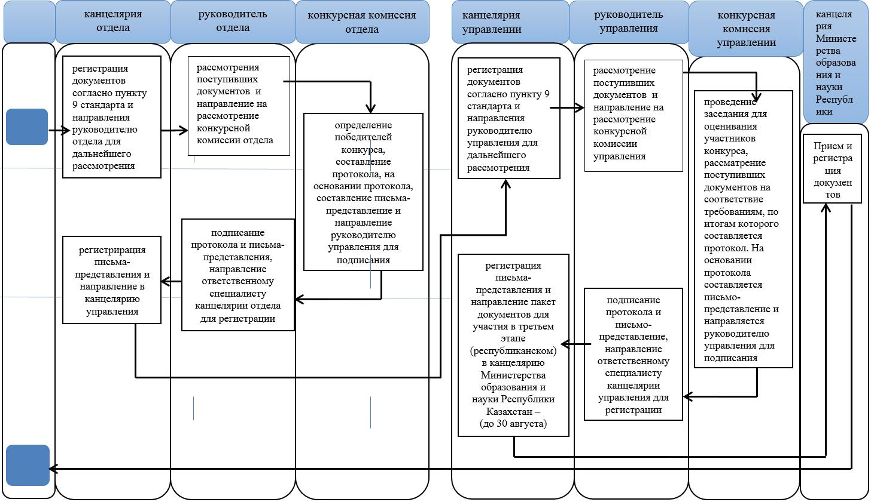

Условные обозначения:

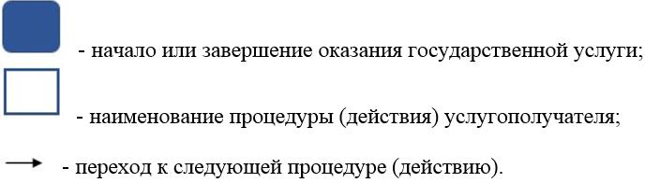

© 2012. РГП на ПХВ «Институт законодательства и правовой информации Республики Казахстан» Министерства юстиции Республики Казахстан

